Supermarket Management System系统



概要设计说明书
第01版

二○一三年十一月
修订历史记录
编写日期 | SPEG | 版本 | 说明 | 作者 | 评审时间 | 评审人员 | 批注日期 | 签字
2013.12.07 | 超市管理系统 | 第一版 | 修改数据库设计 | 徐楠 | 2013.12.07 | 徐楠 | 2013.12.07 | 徐楠
2013.12.07 | 超市管理系统 | 第二版 | OK | 马天瑶 | 2013.12.07 | 马天瑶 | 2013.12.07 | 马天瑶

软件工程过程组(Software Engineering Process Group,SPEG)

目 录
1. 引言 1
1.1 概要设计依据 1
1.2 参考资料 1
1.3 假定和约束 1
2. 概要设计 2
2.1 系统总体架构设计 2
2.2 系统软件结构设计 3
2.2.1 登录控制子系统 3
2.2.2 仓库管理子系统 4
2.2.3 销售管理子系统 4
2.2.4 财务管理子系统 5
2.2.5 人事管理子系统 6
2.3 接口设计 6
2.3.1 用户界面接口 6
2.3.1.1 登录控制系统 6
2.3.1.2 库存管理子系统 7
2.3.1.3 销售子系统 8
2.3.1.4 人事管理子系统 9
2.3.1.5 财务子系统 10
2.3.2 系统内部接口 10
2.3.2.1 登录子系统 10
2.3.2.2 系统控制接口 10
2.4 界面设计 12
2.4.1 系统登录界面 12
2.4.2 系统主界面 12
2.4.3 仓库管理界面 15
2.4.4 销售管理界面 16
2.4.5 财务管理界面 19
2.4.6 人事管理界面 21
2.5 数据库设计 22
2.5.1 逻辑结构设计要点 22
2.5.2 物理结构设计要点 25
2.5.3 数据结构与程序的关系 26
2.6 系统出错处理设计 26
2.6.1 出错信息 26
2.6.2 补救措施 27
2.6.3 系统维护设计 27

引言
本文档为Supermarket Management System系统概要设计说明书。根据系统的需求，我们将在本文档中定义系统的总体设计、接口设计、运行设计、数据结构设计以及系统出错处理设计。本文档为系统详细设计的基础，是其框架文档。

概要设计依据
- 《超市系统需求分析说明书》
- 《QR-20-02概要设计说明书》

参考资料
- 《需求规约》
- 《软件需求（分析）规约（说明书）》
- 《DFD》
- 《组织结构图》

假定和约束
- 开发经费方面，由于是课程项目，所以无需资金投入，一切都是在项目组成员课外时间完成。
- 由于是应用服务程序，一切以用户的需求为最根本的出发点。
- 考虑到用户和管理人员的计算机操作水平有限，希望开发出的系统应保证界面友好，操作简单明了，性能可靠，易于维护，可扩展，易于升级。
- 开发期限，到12月8日
- 开发约定，使用github进行项目配置管理，以及项目文档的编写更新

概要设计

系统总体架构设计
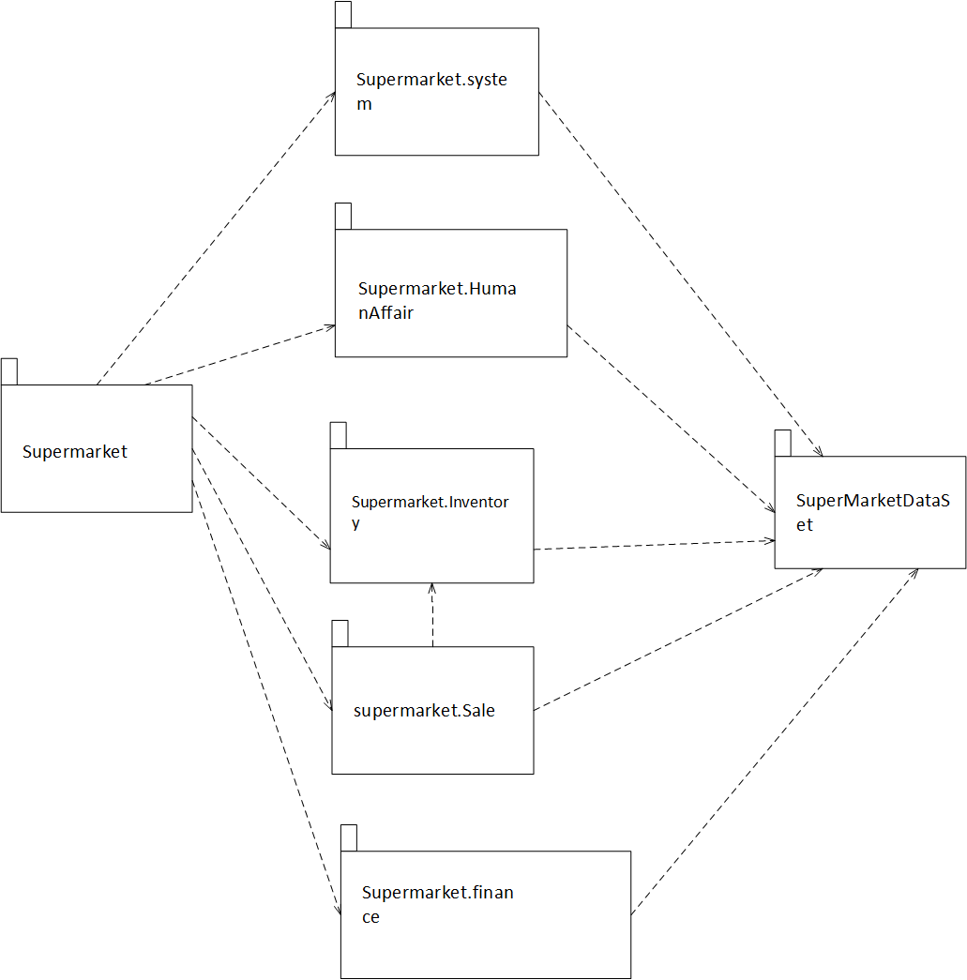
系统总体架构图
- Supermarket命名空间：主界面和总控制类的开发包，用于接收用户的控制命令，并提供相应的功能，具体功能的实现依赖于它的5个子命名空间去实现。相当于一个控制面板。并且可以通过访问权限控制，来控制不同身份的用户的使用权限。
- Supermarket.System命名空间：登录控制和个人信息设定管理。包含登录窗口，个人密码修改窗口。受上一层mainController的调用，通过SupermarketDataset与数据库进行交互。
- Supermarket.HumanAffair命名空间：人事管理模块包含招聘新员工，员工信息管理，和设定使用权限的功能。受上一层mainController的调用，通过SupermarketDataset与数据库进行交互。
- Supermarket.Inventory 命名空间：仓库管理模块，包含商品信息管理，库存管理的功能。受上一层mainController的调用，通过SupermarketDataset与数据库进行交互。
- Supermarket.Sale 命名空间：销售模块，包含POS收银，会员管理，价格调整，商品销售分析等功能。受上一层mainController的调用，通过SupermarketDataset与数据库进行交互。
- Supermarket.Finance命名空间：财务管理模块，包含日常支出管理，工资发放记录，利润报表等功能受上一层mainController的调用，通过SupermarketDataset与数据库进行交互。
- SupermarketDataSet数据库集合：包含所有的数据类实体，封装对于数据库的增删改、查询等操作，并提供持久性功能。

系统软件结构设计
对2.1中的系统总体架构设计图中的软件功能部分进行软件系统结构设计，设计的结果是子系统结构图和（或）模块层级结构图和（或）类关系图，同时要进行文字描述。

登录控制子系统
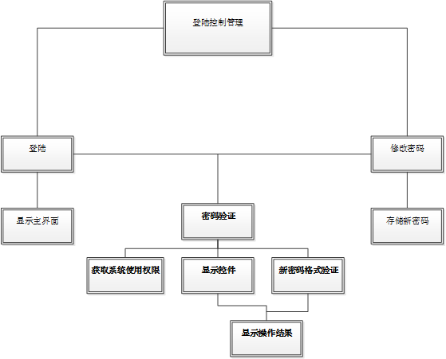
登录控制子系统结构图
- 登录功能：从登录界面获取用户的工号和密码，调用密码验证进行分析，如果验证成功，进入主界面，如果失败则提示失败信息，当失败次数大于六次之后必须重新启动程序才能够重新进行登录。
- 密码修改功能：从修改界面获取用户输入的原始密码与新密码，如果原始密码验证成功，则允许进行修改，如果失败则提示失败信息。如果新密码的格式不符合要求，要提示错误信息。

仓库管理子系统
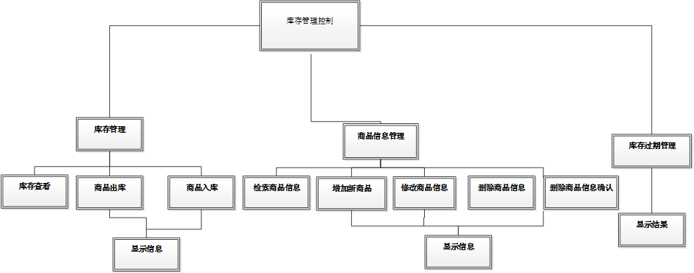
库存管理子系统结构图
- 商品入库功能：获取仓库管理员输入的商品到货信息，存储到数据库。如果信息不完整，提示错误信息
- 库存查看功能：允许管理员以多种方式查询库存记录的所有的库存信息。
- 商品出库：不要把数据库中的库存信息删除，库存表中设置一个是否出库的字段，当商品出库时设为TRUE
- 添加新商品功能：获取新商品的数据，存入数据库，如果信息不完成，提示错误信息。
- 检索商品信息功能：允许使用者以多种方式查找所有的商品信息。包括查找所有过期的商品。
- 修改、删除商品信息：在检索到商品之后，选中即可进行相对应的操作，包括修改和删除

销售管理子系统
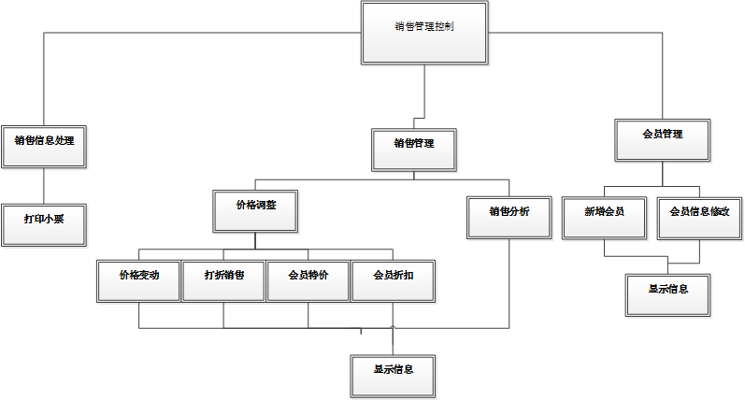
销售管理子系统结构图
- POS收银功能：获取顾客提供的商品购买数据，计算价格小计，总价，记录交易信息。并可以打印小票。因为课程项目没有POS机器，只有用电脑做模拟输入商品信息和顾客是否是会员信息。
- 价格调整功能：超市的销售管理这可以进行价格调整的工作。获取所有的库存信息，对每一项库存设定售价和优惠信息。要即时的计算并显示显示价格修改之后的利润信息，以便于管理者进行设置。
- 销售分析功能，获取各种商品的小时，天，月的售卖数量信息，并以折线图的方式显示出来，方便管理者进行查看。
- 新增会员：销售部门人员从新会员等级界面输入新会员的信息，然后存储。如果信息不全，提示错误信息。
- 会员信息修改：显示所有的会员信息，支持查找，选中相应的会员之后便可对他的信息进行修改，之后进行保存。

财务管理子系统
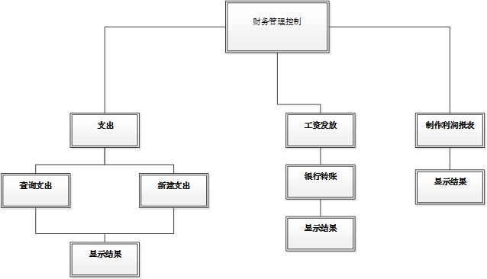
财务管理子系统结构图
- 新建支出：财务管理者，在新建支出界面输入日常支持信息，并进行保存。如果信息有误，提示出错信息。
- 查询支出：允许以多种方式查询历史的支出信息。
- 发放工资：财务管理员填写每个员工的基础工资，奖金，扣除等信息，进行存储，如果可以找到银行转账的接口，则可以通知银行进行转账。
- 显示利润报表功能：通过查询数据库中的入库支出，日常支出，销售收入等数据，计算出利润信息并以折线图的方式进行展示。

人事管理子系统
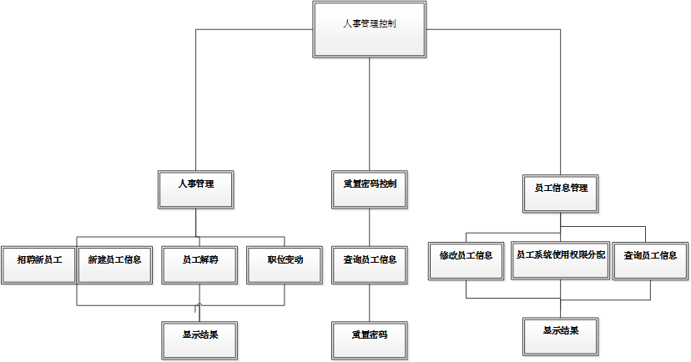
人事管理子系统结构图
- 招聘新员工功能：人事管理者从新员工登记表数据新员工数据，系统进行存储，如果数据不全提示出错信息。
- 修改员工信息：人事管理者通过查找功能找到想要的员工信息，并进行修改，支持员工职位变动功能。
- 员工解聘：删除员工的数据。
- 重置密码功能：如果员工忘记自己设置的密码，可以通过向人事管理者提供证明自己身份的信息之后，人事管理者来重置此员工的登录密码为：888888；
- 系统使用权限分配：人事管理员设置相应的权限，应谨慎，如果把所有人的人事管理权限都去掉，那就只有等在数据库里面直接修改数据了。

接口设计

用户界面接口
用户接口的目的是说明将向用户提供的命令和它们的语法结构，以及软件的回答信息。

登录控制系统

用户登录
用户输入自己的工号和密码，点击登录按钮。
信息内容 | 输入方法 | 字段类型
工号 | 用户输入 | Textfield
密码 | 用户输入 | Textfield
登录命令 | 用户单击选择 | Button

修改密码
用户输入自己的原密码，新密码，点击密码修改按钮。
信息内容 | 输入方法 | 字段类型
旧密码 | 用户输入 | Textfield
新密码 | 用户输入 | Textfield
修改命令 | 用户单击选择 | Button

库存管理子系统

添加新商品
仓库管理员输入新商品的信息，点击保存按钮
信息内容 | 输入方法 | 字段类型
商品名 | 用户输入 | Textfield
商品类型 | 用户输入 | Long
保质时长 | 用户输入 | Int
保存命令 | 用户单击选择 | Button

修改商品信息
仓库管理员选择要修改的商品信息，然后进行修改，系统自动记录输修改内容，点击保存按钮以保存。
信息内容 | 输入方法 | 字段类型
商品引用 | 单击选择 | Supermarket.GoodsRow
保存命令 | 用户单击选择 | Button

删除商品信息
仓库管理员选择要删除的商品信息，点击删除按钮以删除。
信息内容 | 输入方法 | 字段类型
商品引用 | 单击选择 | Supermarket.GoodsRow
删除命令 | 用户单击选择 | Button

商品入库
仓库管理员填写入库表单，点击入库按钮
信息内容 | 输入方法 | 字段类型
商品名称 | 用户输入 | Textfield
商品数量 | 用户输入 | Int
生产日期 | 用户输入 | Date
购入价格 | 用户输入 | Double
入库命令 | 用户单击选择 | Button

商品出库
仓库管理员选择要出库的库存，点击出库按钮以出库。
信息内容 | 输入方法 | 字段类型
商品引用 | 单击选择 | Supermarket.InventoryRow
保存命令 | 用户单击选择 | Button

销售子系统

POS收银
收银员输入顾客购买的商品库存编号，数量。点击确认按钮
信息内容 | 输入方法 | 字段类型
商品名称 | 用户输入 | Textfield
商品数量 | 用户输入 | Int
确认 | 用户单击选择 | Button

价格调整
销售经理选择相应库存项，调整价格，系统自动获取改变，点击保存按钮以保存
信息内容 | 输入方法 | 字段类型
库存编号 | 用户单击选择 | SupermarketDataset.InventoryRow
保存 | 用户单击选择 | Button

销售分析
销售经理选择相应商品，单击查看按钮，显示相应商品的销售情况
信息内容 | 输入方法 | 字段类型
商品编号 | 用户单击选择 | SupermarketDataset.GoodsRow
保存 | 用户单击选择 | Button

新增会员
销售人员填写新会员登记表，点击保存按钮以保存
信息内容 | 输入方法 | 字段类型
会员名 | 用户输入 | Textfield
会员性别 | 用户输入 | Int
出生日期 | 用户输入 | Date
手机 | 用户输入 | Textfield
住址 | 用户输入 | Textfield
保存命令 | 用户单击选择 | Button

修改会员信息
销售人员选择会员，对他的信息做修改后点击保存按钮

信息内容 | 输入方法 | 字段类型
会员编号 | 用户单击选择 | SupermarketDataset.MemberRow
保存 | 用户单击选择 | Button

人事管理子系统

招聘新员工
人事管理人员填写新员工登记表，点击保存按钮
信息内容 | 输入方法 | 字段类型
员工名 | 用户输入 | Textfield
员工性别 | 用户输入 | Int
出生日期 | 用户输入 | Date
手机 | 用户输入 | Textfield
住址 | 用户输入 | Textfield
工作部门 | 用户输入 | Int
保存命令 | 用户单击选择 | Button

修改员工信息
人事管理人员选择相应员工项，修改信息，系统自动获取改变，点击保存按钮以保存
信息内容 | 输入方法 | 字段类型
员工编号 | 用户单击选择 | SupermarketDataset.EmployRow
保存 | 用户单击选择 | Button

解聘员工
人事管理人员选择相应员工项，点击解聘按钮以解聘。
信息内容 | 输入方法 | 字段类型
员工编号 | 用户单击选择 | SupermarketDataset.EmployRow
解聘 | 用户单击选择 | Button

使用权限分配
人事管理人员选择相应员工项，修改员工使用权限，系统自动获取改变，点击保存按钮以保存
信息内容 | 输入方法 | 字段类型
员工编号 | 用户单击选择 | SupermarketDataset.EmployRow
保存 | 用户单击选择 | Button

财务子系统

新建支出
财务人员填写新支出登记表，点击保存按钮以保持。
信息内容 | 输入方法 | 字段类型
支出数额 | 用户输入 | Double
原因 | 用户输入 | Text
保存命令 | 用户单击选择 | Button

发放工资
财务人员填写工资数据，点击保存按钮
信息内容 | 输入方法 | 字段类型
员工编号 | 用户点击选择 | Long
底薪 | 用户输入 | Double
奖金 | 用户输入 | Double
扣除 | 用户输入 | Double
保存命令 | 用户单击选择 | Button

系统内部接口

登录子系统

密码验证
调用者传递要验证的用户工号和密码，抛出异常信息或者返回员工实体
信息内容 | 输入方法 | 字段类型
工号 | 传递 | Int
密码 | 传递 | String

显示主界面
调用者传递员工信息给主界面
信息内容 | 输入方法 | 字段类型
员工实体 | 传递 | Employee

系统控制接口

InventoryController
InventoryController需要支持MainController的调用

ShowGoodsInfo,showNewGoods，showInventoryInfo，showInInventory的接口都是
信息内容 | 输入方法 | 字段类型
数据集合 | 传递 | SupermarketDataSet

SaleController
SaleController需要支持MainController的调用
ShowPOS接口
信息内容 | 输入方法 | 字段类型
员工名 | 传递 | String
员工id | 传递 | Long
Showprice，showMemberInfo,showNewMember的接口都是
信息内容 | 输入方法 | 字段类型
数据集合 | 传递 | SupermarketDataSet

FinanceController
FinanceController需要支持MainController的调用
ShowNewExpense,showExpenseInfo，showSalary，showProfit
的接口都是
信息内容 | 输入方法 | 字段类型
数据集合 | 传递 | SupermarketDataSet

HumanAffairController
HumanAffairController需要支持MainController的调用
ShowNewEmployee，showEmployeeInfo，showPermission的接口都是
信息内容 | 输入方法 | 字段类型
数据集合 | 传递 | SupermarketDataSet

MainController
mainController需要支持界面的调用
HumanAffair_Button_Click
Sale_Button_Click
Finance_Button_Click
Inventory_Button_Click的接口都是
信息内容 | 输入方法 | 字段类型
数据集合 | 传递 | SupermarketDataSet
点击的按钮 | 传递 | Button

界面设计

系统登录界面
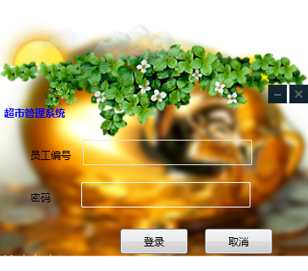

系统主界面
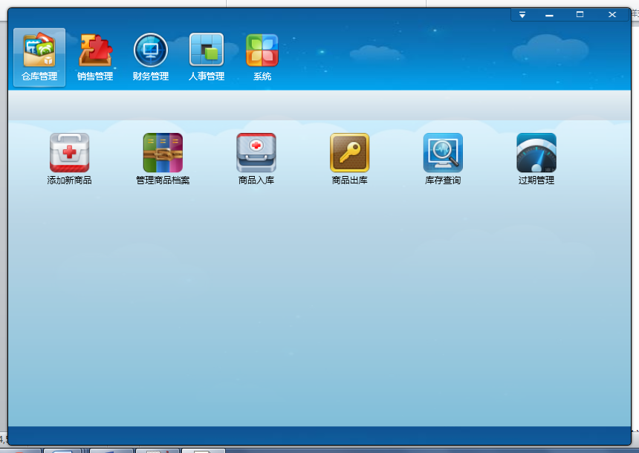
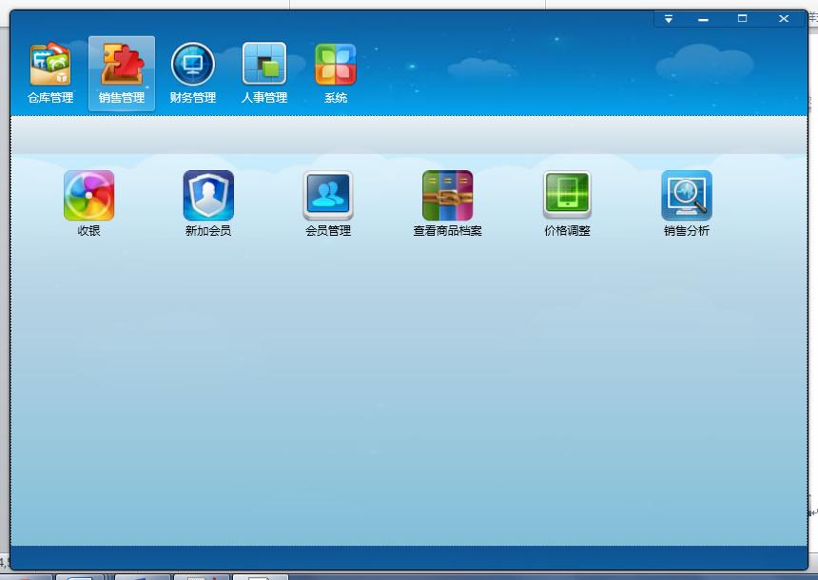
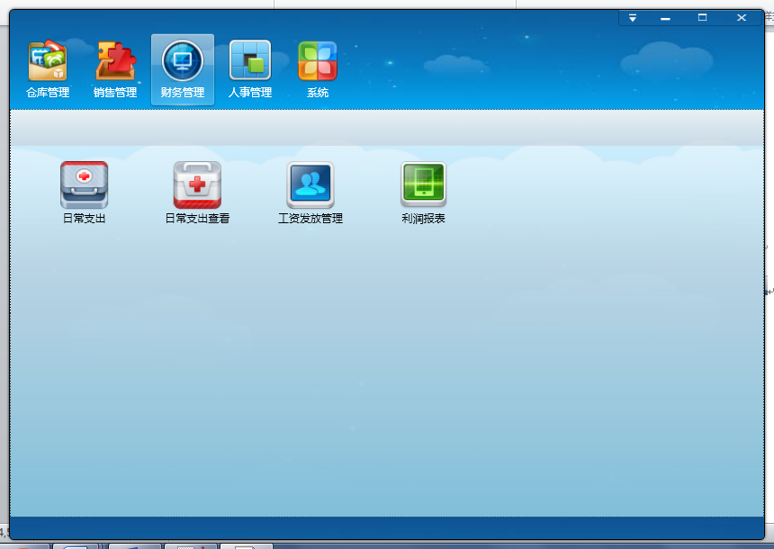
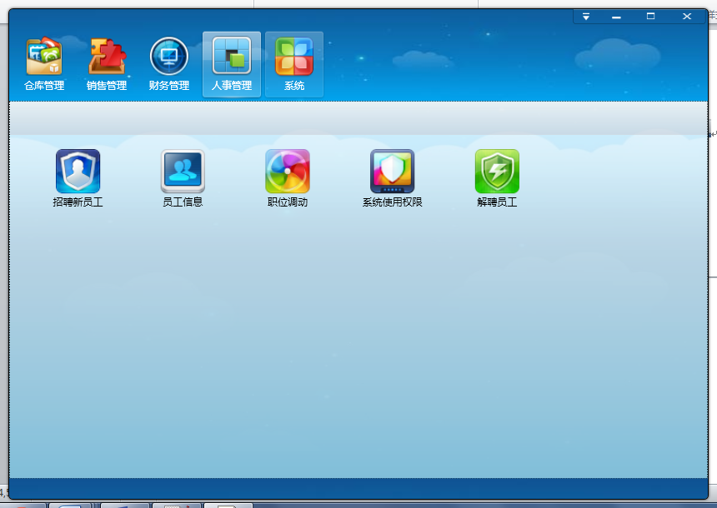
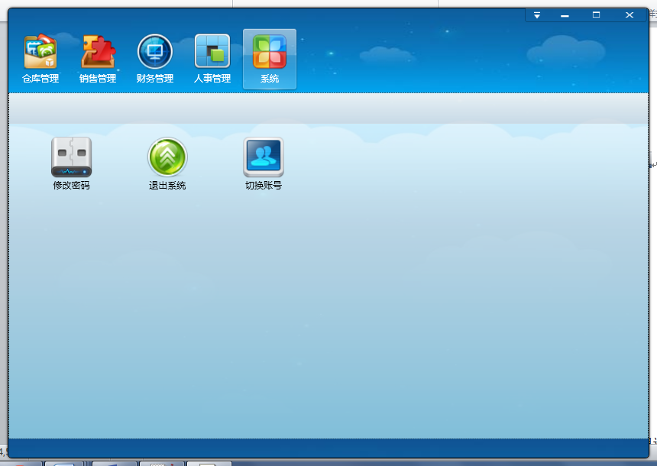

仓库管理界面
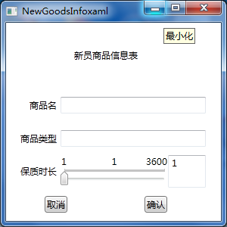
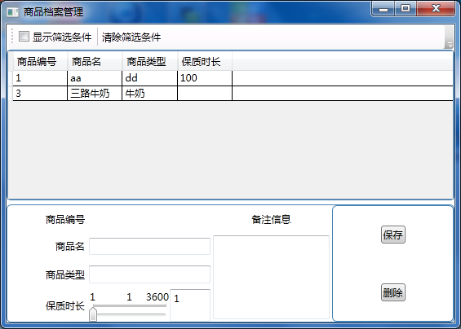
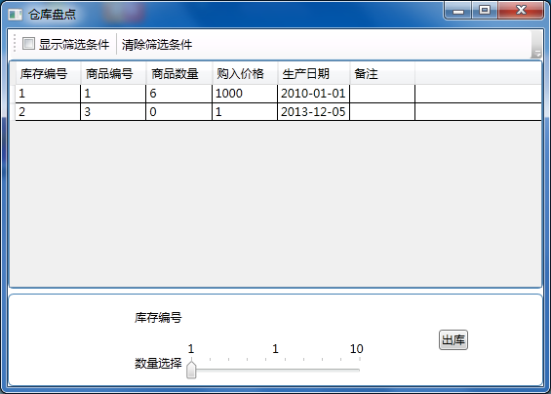

销售管理界面
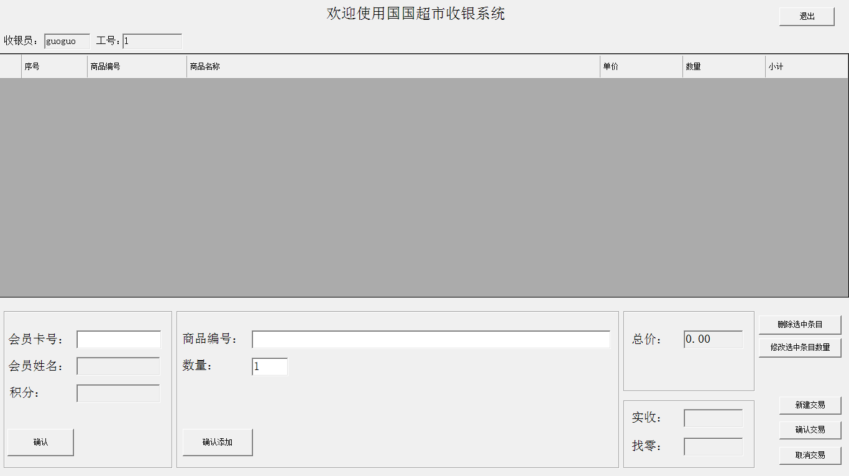
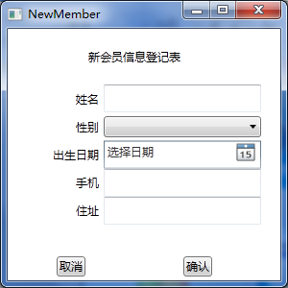
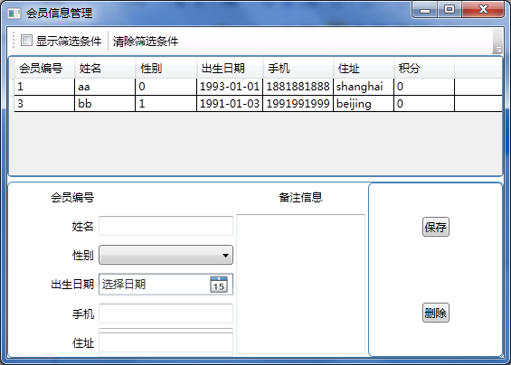
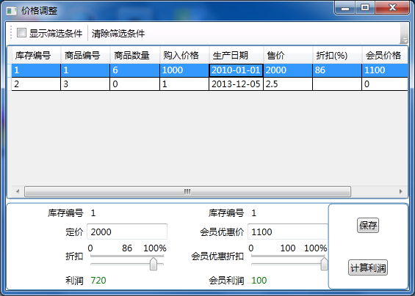
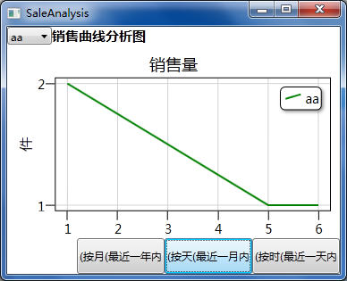

财务管理界面
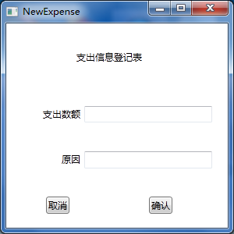
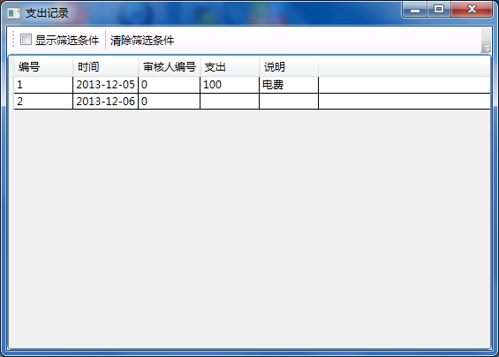
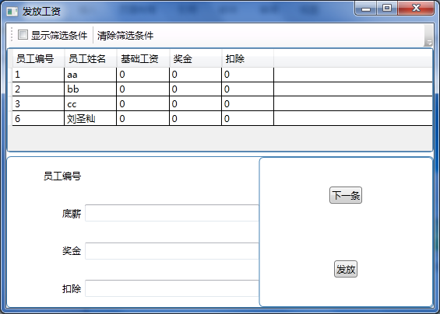
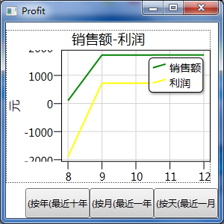

人事管理界面
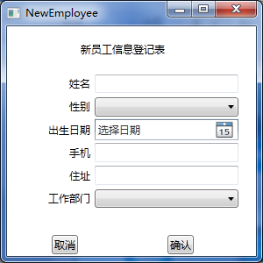
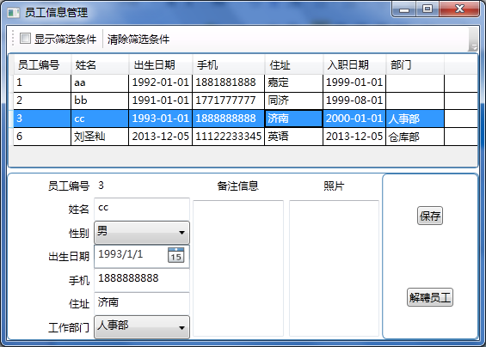
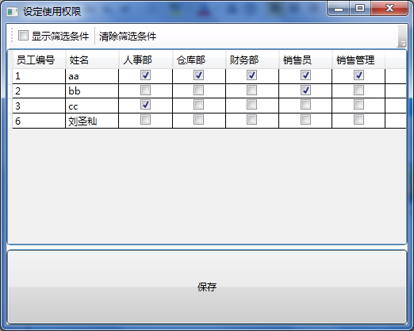

数据库设计

逻辑结构设计要点
- 数据库ER模型：详见需求分析文档（ERD）
- 数据库表详解

Department（部门）表
字段名 | 数据类型 | 说明 | 备注
DepartmentID | Int | 部门编号 | 主键
Name | Nvarchar(50) | 部门名称
HeadID | Int | 部门负责人编号
Description | Nvarchar(100) | 部门描述，如职责等
Remark | Nvarchar(100) | 部门信息备注

Employee（员工）表
字段名 | 数据类型 | 说明 | 备注
EmployeeID | int | 员工编号 | 主键
Name | Nvarchar(50) | 员工姓名
Sex | int | 员工性别
Birthday | datetime | 员工出生日期
Address | Nvarchar(50) | 员工住址
Education | Nvarchar(50) | 员工教育程度
Password | Nvarchar(50) | 员工登录密码
Photo | Varbinary(MAX) | 员工照片
Phone | Nvarchar(50) | 员工联系电话
DepartmentID | int | 员工所属部门编号
State | int | 员工状态
StartWorkDate | datetime | 员工开始工作日期
PermissionHR | Bit | 员工人事管理权限
PermissionFinance | Bit | 员工财务管理权限
PermissionInventory | Bit | 员工仓库管理权限
PermissionSaleman | Bit | 员工销售权限
PermissionSaleManager | Bit | 员工销售经理权限
Remark | Nvarchar(100) | 员工信息备注

EmployeePay（员工工资支付）表
字段名 | 数据类型 | 说明 | 备注
EmployeeID | Int | 员工编号
PaymentID | Int | 工资支付编号

Payment（工资）表
字段名 | 数据类型 | 说明 | 备注
PaymentID | Int | 工资支付编号 | 主键
ExtraPay | Float | 额外薪资
BasicPay | Float | 基础薪资
CutPay | Float | 扣除薪资
ActualPay | Float | 实际薪资
PayDate | datetime | 工资支付日期

Member（会员）表
字段名 | 数据类型 | 说明 | 备注
MemberID | int | 会员编号 | 主键
MemberName | Nvarchar(50) | 会员姓名
MemberSex | Nchar(10) | 会员性别
MemberBirthday | Datetime | 会员出生日期
MemberAddress | Nvarchar(100) | 会员住址
MemberPhone | Nvarchar(20) | 会员联系电话
MemberPoint | Int | 会员点数
MemberGrade | Int | 会员等级
Remark | Nvarchar(100) | 会员信息备注

Expense（日常支出）表
字段名 | 数据类型 | 说明 | 备注
ExpenseID | Bigint | 支出编号 | 主键
EmployeeID | Int | 员工编号 | 外键
Money | Float | 支出金额
Reason | Nvarchar(50) | 支出理由
Date | datetime | 支出日期

Goods（商品）表
字段名 | 数据类型 | 说明 | 备注
GoodsID | Bigint | 商品编号 | 主键
GoodsName | Nvarchar(50) | 商品名称
GoodsType | Nvarchar(50) | 商品类型
GoodsUnit | Nvarchar(50) | 商品规格
DurabilityPeriod | Int | 商品保质期
Remark | Nvarchar(50) | 商品信息备注

Inventory（库存）表
字段名 | 数据类型 | 说明 | 备注
StorageID | Bigint | 仓库编号 | 主键
GoodsID | Bigint | 商品编号 | 外键
ProductionDate | datetime | 商品生产日期
GoodsNum | Int | 商品数量
PurchasePrice | Float | 商品采购单价
SalePrice | Float | 商品销售单价
Discount | Int | 商品折扣
MemberPrice | Float | 会员单价
MemberDiscount | int | 会员折扣
Remark | Nvarchar(50) | 库存信息备注
Out | Bit | 是否已经出库

SalesOrder（销售订单）表
字段名 | 数据类型 | 说明 | 备注
SalesID | Bigint | 销售订单编号 | 主键
EmployeeID | Int | 销售员编号 | 外键
TotalPrice | Float | 销售订单总价
ActualPay | Float | 实际支付
Change | Float | 找零
SalesDate | Datetime | 销售订单日期
MemberID | Int | 会员编号
Remark | Nvarchar(50) | 销售订单信息备注

SalesInfo（销售详情）表
字段名 | 数据类型 | 说明 | 备注
SalesInfoID | Bigint | 销售详情编号 | 主键
SalesID | Bigint | 销售订单编号 | 外键
StorageID | Bigint | 仓库编号
Discount | Int | 折扣
GoodsNum | Int | 商品数量
SubPrice | Float | 商品价格小计
Remark | Nvarchar(50) | 销售详情信息备注

物理结构设计要点
本数据库的文件物理结构：采用二叉树的结构记录文件

数据结构与程序的关系
数据结构与程序的关系
 | 登录模块 | 人事管理模块 | 仓库管理模块 | 销售管理模块 | 财务管理模块
Department |  | √ |  |  | √
Employee | √ | √ | √ | √ | √
EmployeePay |  | √ |  |  | √
Payment |  | √ |  |  | √
Member |  |  |  | √
Expense |  |  |  |  | √
Goods |  |  | √ | √
Inventory |  |  | √ | √
SalesOrder |  |  |  | √ | √
SalesInfo |  |  | √ | √ | √

系统出错处理设计

出错信息
可以用一览表的形式说明每种可能出现错误或故障情况发生时，系统输出信息的形式、含义及处理的方法。
错误编号 | 环境 | 输出信息 | 含义 | 处理方法
1 | 链接服务器出错 | 提示链接不到服务器 | 网络中断或者服务器地址配置出错 | 检查网络链接，检查配置
2 | 登录用户名不存在 | 找不到此员工 | 这个工号数据库里没有 | 重新输入
3 | 登录用户密码输入错误 | 密码错误 | 密码不匹配 | 重新输入
4 | 用户登录工号密码输入不完整 | 请输入完整信息 | 用户登录工号密码输入不完整 | 重新输入
5 | 用户尝试密码次数多于6次 | 您尝试次数过多 | 不能再试了 | 重启程序或者重置密码
6 | 其他填写信息框用户输入不全 | 请输入完整信息 | 缺少必要信息 | 重新输入
7 | 其他填写信息框用户输入与期待输入的类型不匹配 | 请输入正确信息 | 写错了 | 重新输入

补救措施
数据库文件损坏
数据库文件损坏，导致服务器端无法连接到数据库文件，导致无法分析用户订单。此时应修复数据库文件。
网络连接不通
当网络连接不通导致客户端无法与服务器端连接时，应及时更换到另一台PC尝试连接服务器,或者报告网络管理员，查找网络故障，尽快修复网络连接问题。
死机，停电等突发状况
管理员应在平时工作中负责备份服务器端重要数据。并在服务器停电时及时发布信息，实时更新服务器故障处理情况。
客户端、服务器端软件损坏：
此时应及时联系技术人员重新安装软件，并向开发者反馈软件错误具体信息，以帮助开发人员查找与修正软件缺陷。

系统维护设计
项目设计实施人员要切实负起维护工作，重视用户反馈的使用信息，改正软件的缺陷，并尽快推出更新版本的软件消除缺陷。同时，使用方更要配备对本系统有详细的了解，对于一般的功能性问题，能够及时的给出解决方案的系统维护人员，以保证系统的正常运行。同时，维护人员也应定时备份系统重要数据，防止意外停电或系统损坏造成重大损失。

